**Уважаемые жители Республики Хакасия, наступает осенне-зимний пожароопасный период!**

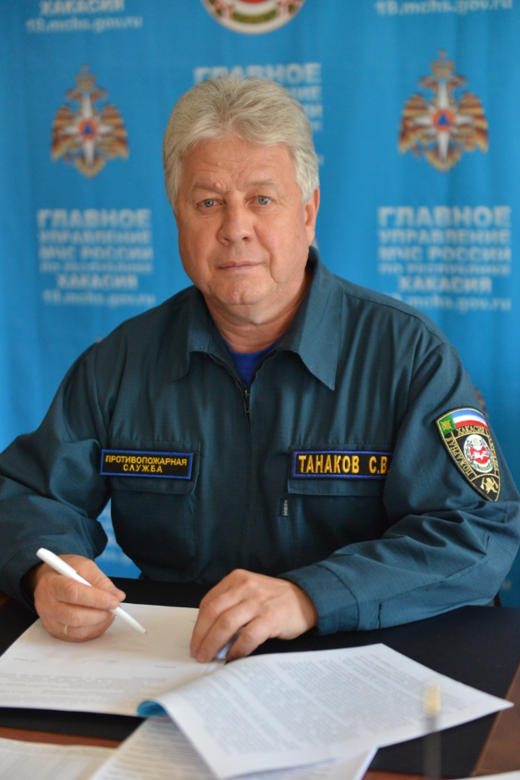За 8 месяцев 2018 года на территории Республики Хакасия зарегистрирован 481 пожар (АППГ – 427), погибло 24 человека (АППГ – 25), травмы различной степени тяжести получили 24 человека (АППГ- 19). По данным ежегодного мониторинга обстановки с пожарами в республике в осенне-зимний период увеличивается количество пожаров в жилом секторе. Это напрямую связано с сезонным понижением температур. Жители республики начинают интенсивно топить печи, использовать электрообогреватели.

Пожары чаще всего происходят в результате перекала печей, появления в кирпичной кладке трещин, в результате применения для растопки горючих и легковоспламеняющихся жидкостей, выпадения из топки или зольника горящих углей. Печи нередко оставляют во время топки без наблюдения. В сильные морозы печи топят длительное время, в результате чего происходит перекал отдельных их частей, а если эти части соприкасаются с деревянными стенами или мебелью, то пожар неизбежен.

С наступлением минусовых температур увеличивается количество включенных в сеть электронагревательных приборов, а, следовательно, возрастает нагрузка на электропроводку. В ряде случаев по причине естественного старения, также вследствие длительного периода эксплуатации с перегрузкой, происходит пробой изоляции и короткое замыкание электропроводки, которое приводит к возникновению пожара. Ни для кого не секрет, что электрическая проводка во многих жилых домах, особенно в жилых домах старой постройки, находится далеко не в идеальном состоянии, а это может привести к пожару. Другая распространенная причина пожаров - нарушение правил пожарной безопасности при эксплуатации бытовых электронагревательных приборов.

Основными причинами пожаров в жилом секторе на протяжении продолжительного времени являются неосторожное обращение с огнем, нарушения при эксплуатации электронагревательных приборов, бытовых печей, газовых плит, детская шалость с огнем.

С учетом складывающейся обстановки, организованы и проводятся пожарно-профилактические рейды, направленные на исключение причин и условий, способствующих возникновению пожаров и гибели людей от них. При этом акцент в этой работе сделан на наиболее уязвимые социальные группы – семьи, воспитывающие детей, на одиноких и одиноко проживающих пожилых граждан, инвалидов. К данной работе привлечены и органы внутренних дел, социальной защиты, образования.

Рекомендуем собственникам и жильцам жилых домов, имеющих печное отопление, перед началом отопительного сезона обратить внимание на выполнение требований пожарной безопасности, как при устройстве печей, так и при их эксплуатации. Необходимо проверить исправность печи и дымохода, отремонтировать и вычистить сажу, заделать трещины глиняно-песчаным раствором, побелить дымовую трубу на чердаке, крыше и выше кровли. Не реже одного раза в три месяца проводить очистку от скопления сажи в дымоходах печей.

Запрещается использовать электропровода и кабели с видимыми нарушениями изоляции, розетки, рубильники, другие электроустановочные изделия с повреждениями. Подход к розетке должен быть максимально доступным и безопасным для быстрого отключения горящего прибора. Запрещается перегружать электросеть, одновременно включать несколько мощных электроприборов, использовать временную электропроводку.

Помните, что необходимо использовать приборы только заводского производства. Прежде чем начать использовать прибор, внимательно ознакомьтесь с инструкцией. Не рекомендуется устанавливать электронагревательные приборы вблизи штор, мебели и других воспламеняющих предметов. Сам обогреватель должен стоять на подставке из негорючих материалов. Очень важно не оставлять без присмотра включенными в электрическую сеть электронагревательные приборы, а также другие бытовые электроприборы, в том числе находящиеся в режиме ожидания, за исключением электроприборов, которые могут и (или) должны находиться в круглосуточном режиме работы в соответствии с инструкцией завода-изготовителя.

**Помните, соблюдая правила пожарной безопасности, вы сможете обезопасить свое жилище от пожара. В случае возникновения или обнаружения пожара незамедлительно звоните по телефону 101 , либо на единый номер экстренных служб 112.**

Начальник

ГКУ РХ «Противопожарная служба» Сергей Танаков